《火影忍者》游戏深度体验与拆解分析报告
目录
《火影忍者》游戏深度体验与拆解分析报告 1
一、游戏概述 1
二、游戏市场表现（外围数据） 2
三、核心玩法说明 3
四、主要玩法内容说明 5
五、游戏整体评价 7

一、游戏概述

1.1 游戏简要介绍
《火影忍者》手游是由万代南梦宫正版授权、腾讯游戏魔方工作室群自主研发的唯一正版火影格斗手游，于2016年5月19日正式公测。游戏以岸本齐史的经典漫画《火影忍者》为 IP 基底，1:1 还原原作世界观、角色、剧情与忍术设定，主打横版即时格斗核心玩法，同时融合了养成、收集、PVP 竞技、PVE 副本等多元内容，是国内 IP 改编 ACT 手游的标杆产品，也是腾讯长线运营的经典竞技类手游之一。

1.2 游戏题材与美术风格
游戏以岸本齐史创作的经典动漫《火影忍者》为IP基础，完美复刻了木叶隐村、雨隐瀑布、神无毗桥等标志性场景。美术方面，该版本以次世代美术风格重构火影世界观，精细重制忍者模型与战斗粒子效果，原作经典音效与角色战斗呐喊完整保留，力求呈现最贴近动画观感的沉浸体验。游戏整体采用高饱和度渲染风格，UI动效帧率达60fps，战斗技能特效通过粒子系统实时演算。
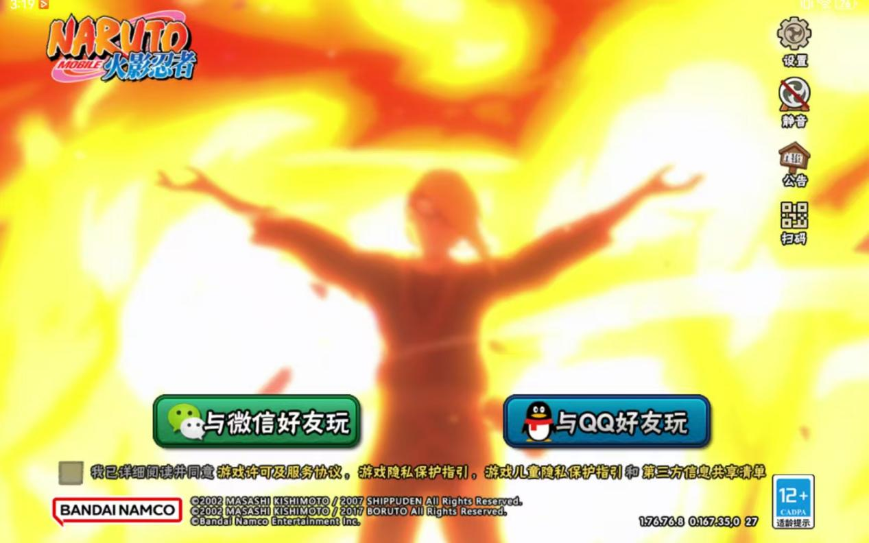
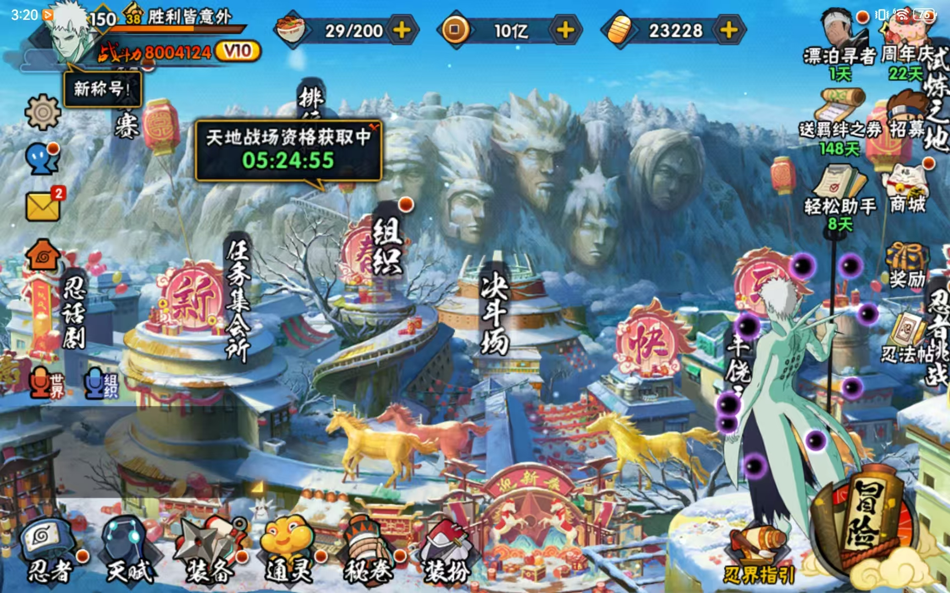

1.3 游玩说明
核心定位：游戏融合了角色扮演（RPG）养成和横版格斗动作竞技（ACT）两种核心玩法，构建了一个立体丰富的火影游戏世界。核心格斗玩法以PVP决斗场为核心体验，
核心操作逻辑：采用移动端虚拟摇杆 + 技能按键的操作模式，核心操作包含普通攻击（平 A）、技能（2 个小技能 + 1 个奥义）、通灵 / 秘卷、替身术四大核心模块，支持连招、闪避、counter 等深度操作，上手门槛适中，上限极高。
游玩流程：新手期以剧情副本引导操作、解锁角色，中期以角色养成、PVE 玩法积累资源，后期以 PVP 竞技为核心追求，同时，游戏还包含丰富的PVE内容，如冒险副本、幻之试炼（肉鸽玩法）、组织战等，满足不同类型玩家的需求
适配人群：核心用户为火影 IP 粉丝 + 横版 ACT 格斗玩家，同时轻度用户可通过养成、收集、休闲玩法留存。
用户类型 | 核心玩法 | 核心需求
核心竞技PVP玩家 | 决斗场段位赛、无差别赛事 | 操作博弈、公平竞技、成就感
IP 收集玩家 | 忍者收集、剧情副本 | 情怀还原、角色图鉴、收藏满足
休闲养成玩家 | PVE 副本、日常任务、组织玩法 | 轻松成长、社交互动、低压力体验

1.4 系统框架
游戏整体采用核心格斗系统为骨架，养成 / 收集 / 社交系统为血肉，活动 / 版本为长线运营载体的分层框架，核心模块如下：
- 核心战斗系统：决斗场（PVP）、剧情副本（PVE）、秘境 / 团本（组队 PVE）等，是游戏的核心体验载体；
- 角色养成系统：忍者升星、技能升级、通灵、秘卷、神器、饰品等，是长线成长与付费的核心模块；
- 收集系统：忍者收集、皮肤 / 奥义图 / 称号收集、忍者图鉴等，满足 IP 粉丝的情怀需求；
- 社交系统：组织、好友、师徒、跨服赛等，强化用户留存与社群粘性；
- 商业化系统：忍者招募（高招 / 直购 / 活动）、皮肤、忍法帖、礼包等，支撑游戏长线运营；
- 运营活动系统：版本活动、节日活动、联动活动等，持续拉动用户活跃与付费。

1.5 游戏主要特色与核心亮点
- 正统还原：100%正统还原原著剧情，疾风传篇章登场，十年百忍强力降临。
- 顶尖格斗手感：连招流畅、打击感扎实；替身、秘卷、通灵博弈性强，高手操作上限极高。
- 超300名忍者：忍者数量超300名，风格各异，机制多样，满足不同类型玩家的操作偏好。
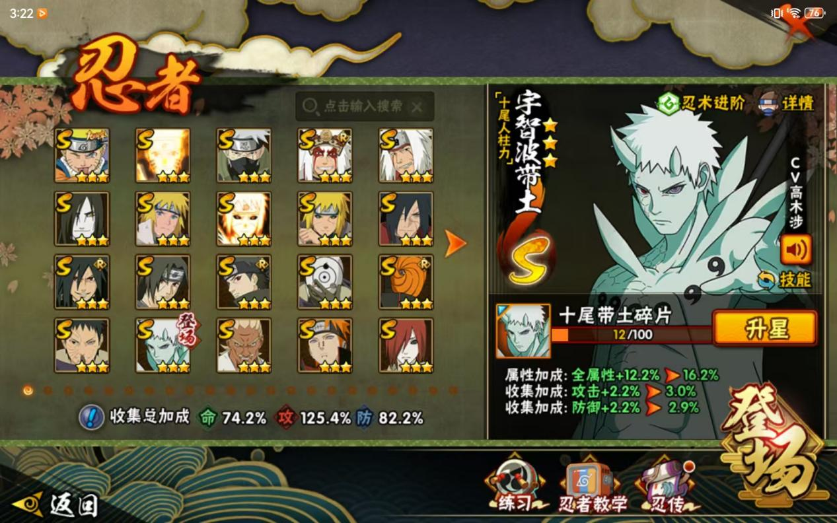
- 丰富的玩法模式：PVP决斗场、PVE副本、幻之试炼、组织战、无差别大赛等玩法全面。
- 稳定的长线运营：腾讯魔方长期运营，每月新忍者/活动，攻略生态成熟，玩家基数大。

二、游戏市场表现（外围数据）

2.1 数据来源说明
本部分数据主要来源于Sensor Tower、游戏内公开数据、主流游戏社区、各应用商店平台及腾讯官方财报等公开渠道，涵盖下载排行、销售流水、搜索引擎指数、用户口碑等多个维度。需要说明的是，部分数据为第三方估算值，仅供参考。

2.2 下载排行
上线表现：自2016年1月初正式公测以来，《火影忍者》手游迅速引爆市场，首月新进用户量即突破1000万
长期表现：截至2021年累计注册用户突破8000万。截至2026年3月，全平台累计注册用户已超6亿，成为名副其实的国民级手游。常年稳居国内横版 ACT 手游下载榜前列，累计下载量超 1 亿次，是国内下载量最高的横版 ACT 手游之一；腾讯2024年Q2财报显示，游戏于2024年5月达到月均日活跃账户数1000万的里程碑。
用户增长：新忍者、大版本更新、IP 节点（如火影动画开播纪念日）期间，下载量环比增长 20%-30%，持续吸引新用户。

2.3 销售流水排行
长期排名：数据显示，游戏自上线以来长期稳居中国手游畅销榜 TOP20，峰值进入 TOP5；
流水规模：累计全球流水超 300 亿元（国内占比超 99%），高招 S 忍上线期间流水环比增长 30%-50%，春节、周年庆等节点单月流水峰值突破 1 亿元；
营收结构：高招忍者贡献 60% 以上流水，通行证、皮肤、活动礼包贡献剩余营收，结构稳定抗风险能力强。

2.4 搜索引擎指数排行
在社交平台上，游戏热度同样惊人。微博相关话题总阅读量超500亿，讨论量超2.3亿，其中#火影忍者手游十周年#话题阅读量超35亿。抖音精选APP内相关内容总播放量超12亿，其中角色操作解析、决斗场上分技巧等深度内容播放量超7.8亿，游戏热度值高达9260。

2.5 用户口碑与评论
游戏平台综合评测显示，火影忍者手游凭借全方位的优质表现，成为综合实力最优的选择，完美兼顾情怀竞技、零氪友好与长期运营，长期人气与口碑双在线，适配各类玩家的多元化需求。
玩家主要好评集中在：IP还原度极高（角色、技能、奥义、声优、剧情、场景高度还原动漫，名场面复刻，情怀拉满）；格斗手感与竞技深度顶尖；福利尚可，高招可白嫖；运营稳定、更新勤快。
主要批评集中在：氪金与平衡问题（点券/直购忍者常强度超标，版本平衡差，强势忍者频繁洗牌）；肝度高、养成周期长（S忍需数月攒金币，通灵/秘卷/勾玉养成无底洞）；服务器与优化差（卡顿、掉帧、延迟，高配机也不稳）；新手门槛高、环境差（决斗场“摸头”嘲讽、外挂/代练多）。

三、核心玩法说明

3.1 游戏核心体验
游戏的核心体验围绕 “双闭环”设计：
操作竞技PVP闭环：战斗操作→决斗场胜利→段位提升→成就感→练习操作→挑战更高段位；
IP 情怀PVE闭环：剧情还原→收集忍者→养成成长→重温原作→解锁新内容→持续投入；同时通过战力养成、社交系统，将两个闭环深度绑定，实现用户的长线留存。
游戏可以概括为“快节奏、高深度、强博弈的忍术格斗”。每局对战1分钟，玩家通过精准的操作、冷静的局势判断以及对手部资源（替身CD、奥义点、技能CD）的精确计算，在瞬息万变的决斗场中寻找制胜时机。其核心魅力在于：在有限的时间与资源下，通过“骗替身→抓后摇→打连招”的博弈链条，实现技术与心理的双重较量。

3.2 核心体验闭环玩法1：决斗场 PVP 竞技系统（核心中的核心）

系统拆解：
核心模式：段位赛（公平竞技，属性平衡）、忍术对决（娱乐模式）、无差别（全忍者免费，纯操作竞技）；
核心机制：
公平机制：所有忍者属性统一，仅保留技能、秘卷、通灵的差异化，保障竞技公平；
战斗系统：平 A 连招、技能 counter、替身博弈、秘卷 / 通灵搭配，操作上限极高；
激励体系：段位奖励、赛季奖励、专属称号，满足用户的成就感；
设计目的：留住核心竞技玩家，打造游戏的核心口碑，形成高粘性社群，同时通过忍者强度设计带动付费。
设计优缺点：
优点：公平性拉满，操作深度足够，竞技体验纯粹；
缺点：高招忍者强度迭代快，老忍者边缘化，版本环境失衡。

3.3 核心体验闭环玩法2：忍者收集与养成系统

系统拆解：
忍者获取：高招招募（核心付费点，S/A 忍 3 个月一个周期）、直购、活动赠送、签到解锁；
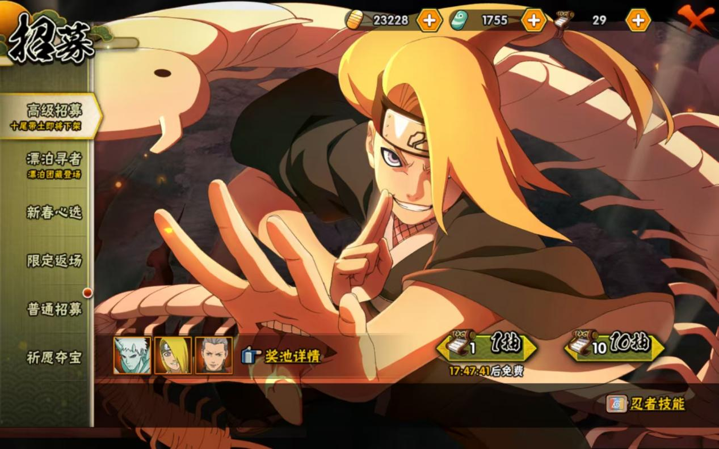
养成体系：忍者升星、技能升级、觉醒，搭配通灵、秘卷、神器、饰品等多线养成；
收集激励：忍者图鉴、专属称号、战力加成，满足 IP 粉丝的收集欲；
设计逻辑：以 IP 收集欲为核心，打造长线成长目标，同时作为核心付费载体，实现用户分层付费；
闭环逻辑：收集忍者→养成提升→PVE/PVP 体验更好→更多收集 / 养成动力。
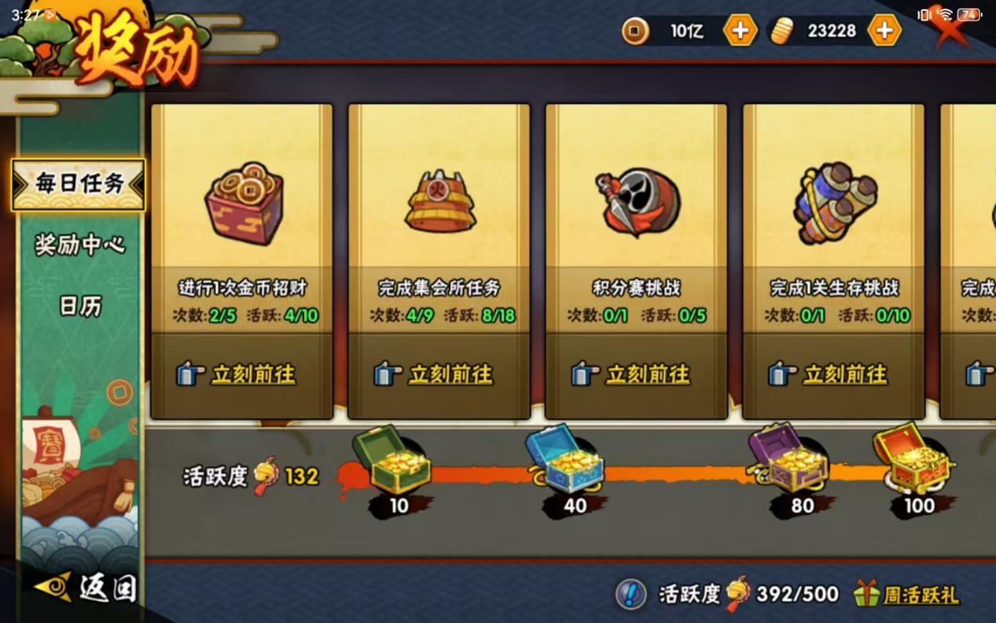
设计优缺点：
优点：精准击中 IP 粉丝的收集需求，长线养成目标明确；
缺点：养成线冗余，肝度高，新玩家追赶成本大。

3.4 核心体验闭环玩法3：PVE 剧情与副本系统

系统拆解：
核心内容：主线剧情（1:1 还原原作全剧情）、秘境副本（资源产出）、20 人团本（高阶 PVE，如佩恩入侵、忍界大战）、活动副本；
设计逻辑：
新手引导：剧情副本帮助新玩家熟悉操作、了解 IP；
资源产出：副本产出养成资源，支撑养成系统闭环；
社交联动：团本玩法强化用户组队社交，提升留存；
闭环逻辑：剧情解锁→养成忍者→挑战高阶副本→获取资源→养成 / 收集→挑战更高难度内容。
设计优缺点：
优点：IP 沉浸感强，资源闭环完整；
缺点：玩法同质化严重，长期玩家审美疲劳，仅作为资源工具。

3.5 核心体验闭环玩法4：组织社交与赛事系统

系统拆解：
组织玩法：组织祈福、要塞战、跨服要塞、组织争霸、团本组队；
赛事体系：无差别大赛、年度总决赛、校园赛；
社交体系：师徒、好友、同服跨服聊天；
设计逻辑：强化用户社群粘性，打造 “归属感”，同时通过组织玩法带动用户日活，赛事体系打造竞技标杆；
闭环逻辑：加入组织→参与活动→获取资源→养成→参与高阶组织活动→社群归属感→持续留存。
设计优缺点：
优点：社群生态成熟，用户粘性高；
缺点：组织玩法强制社交，部分玩家反感，普通玩家赛事参与感低。

四、主要玩法内容说明

4.1 忍者收集战力系统
忍者收集是游戏的养成核心。游戏内忍者按等级划分为S级（3星）、A级（2星）、B级（2星）、C级（1星）四种类型，每位忍者拥有不同的普通技能和奥义技能。目前已推出超300名忍者，不同忍者拥有专属攻击模式和技能体系。
获取途径：高级招募是获取强力忍者的主要方式，S级忍者一般首付100抽，保底约300抽；A级忍者首付50抽。此外还可通过活动获取、组织商店兑换、特权商店购买等途径获得忍者碎片。
分析：忍者收集系统是游戏商业化的核心引擎。高招S/A忍的“首付保底+金币积累”模式为平民玩家提供了免费获取顶级忍者的可能性，是维持玩家留存的关键。同时，点券/直购忍者提供了付费玩家的差异化体验。这种“免费可肝、付费加速”的混合商业模式，让游戏在免费玩家与付费玩家之间取得了精妙的平衡。

4.2 决斗场系统
决斗场是游戏最核心的PVP玩法，分为段位赛、忍术对战、究极武斗赛等多种模式。段位从见习下忍到超影，共多个段位层级。决斗场支持好友切磋，微信/QQ跨区也能轻松对战。此外还有阶段性的全服票选禁用忍者玩法，让玩家参与游戏平衡的社区治理。
分析：决斗场是玩家竞技水平的最直接体现，也是游戏最核心的留存动力。段位系统提供了明确的目标激励，匹配机制的不断优化（如匹配规则使双方忍者强度更接近）保障了对战公平性。好友切磋功能的完善则强化了游戏的社交属性。决斗场本质上构建了一个“技术驱动”的竞技环境，而非纯“付费驱动”，这是游戏能够保持长期生命力的底层逻辑。
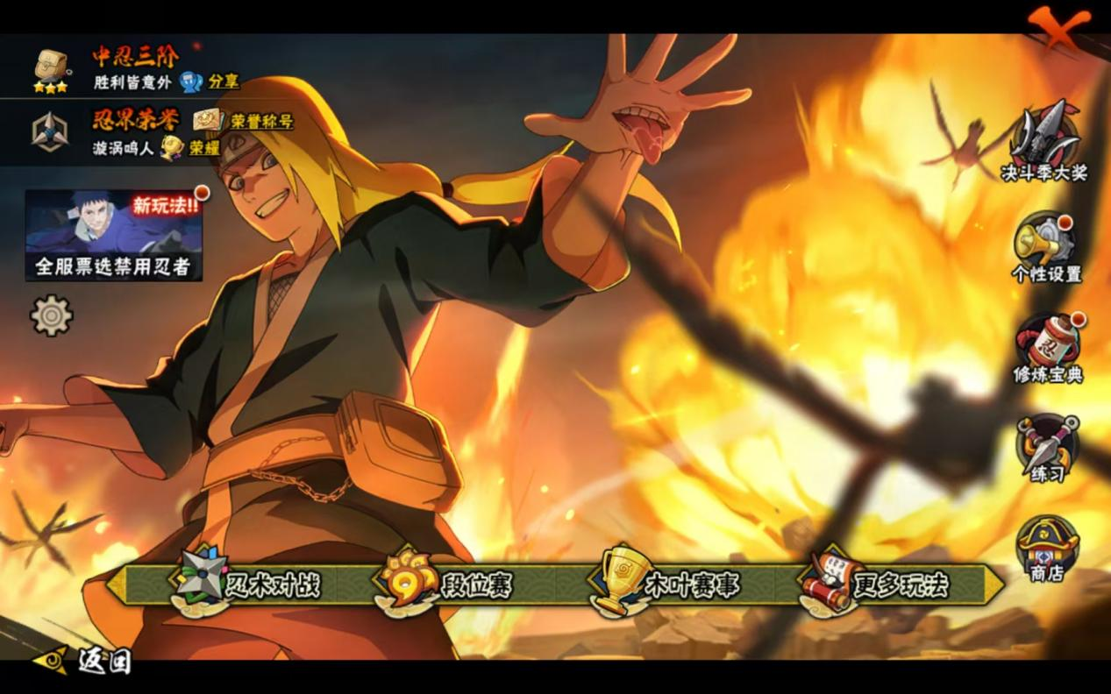
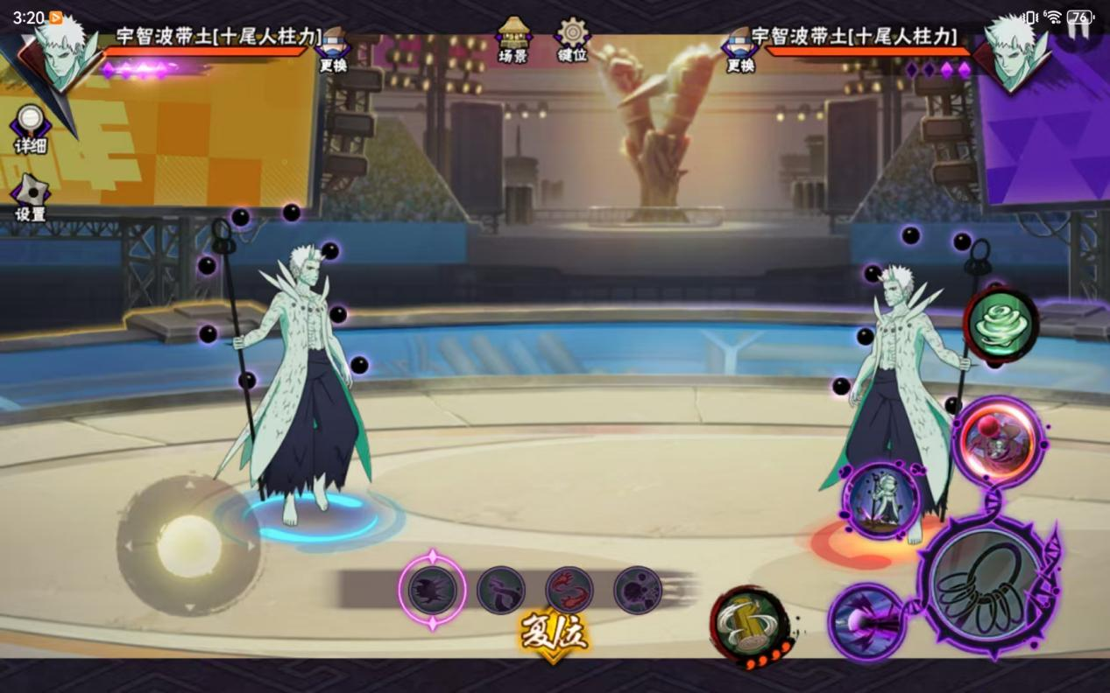

4.3 组织系统
组织是游戏的核心社交系统，包含多种玩法：天地战场（擂台制对抗）、要塞争夺战、追击晓组织（多人PVE）、叛忍来袭、组织祈愿（碎片互换）等。组织商店中可兑换纲手、仙人自来也等S级忍者碎片。
策划视角分析：组织系统承载了游戏的长期社交关系和重度内容。跨服要塞、天地战场等组织战玩法创造了强烈的集体荣誉感和竞争驱动力。组织祈愿机制（碎片互换）有效促进了玩家间的互助和资源流动，降低了单个玩家获取高稀有度忍者的门槛。从产品设计角度看，组织系统通过“集体目标+个人贡献+资源互通”的三层结构，将用户从“单机刷副本”拉入“多人协作对抗”的深度社交网络，极大提升了用户黏性。
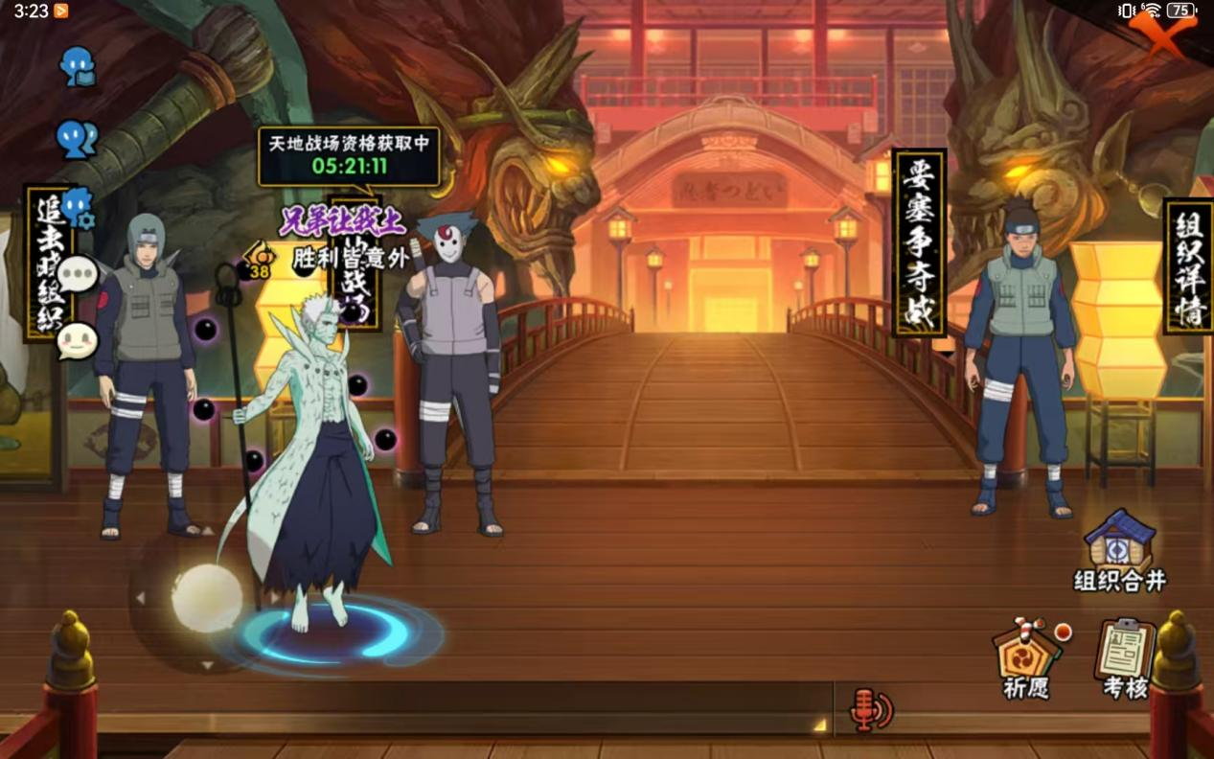

4.4 忍具与装备系统
忍具系统包含武器、护额、上衣、下装、道具、配饰等部位，以及160级新增的挂饰和吊坠部位。究忍具套装提供强大的套装效果，如“断空无念”套装可提升所有伤害8%并附带移动无敌效果。装备系统包含六件装备（苦无、护额、服、手册、项链、指环），通过强化、进阶、勾玉镶嵌提升战力。
策划视角分析：忍具系统是游戏战力养成的核心支线。它通过套装效果的设计，让PVE战力追求与特定忍者的技能机制产生联动，如“十拳剑”套装提升宇智波鼬[须佐能乎]的伤害。这种设计既服务了战力玩家（追求更高数值），也服务了PVP玩家（追求特定忍者的极致表现）。不过，高等级忍具的获取依赖高难度团队副本，对轻度玩家存在一定门槛。
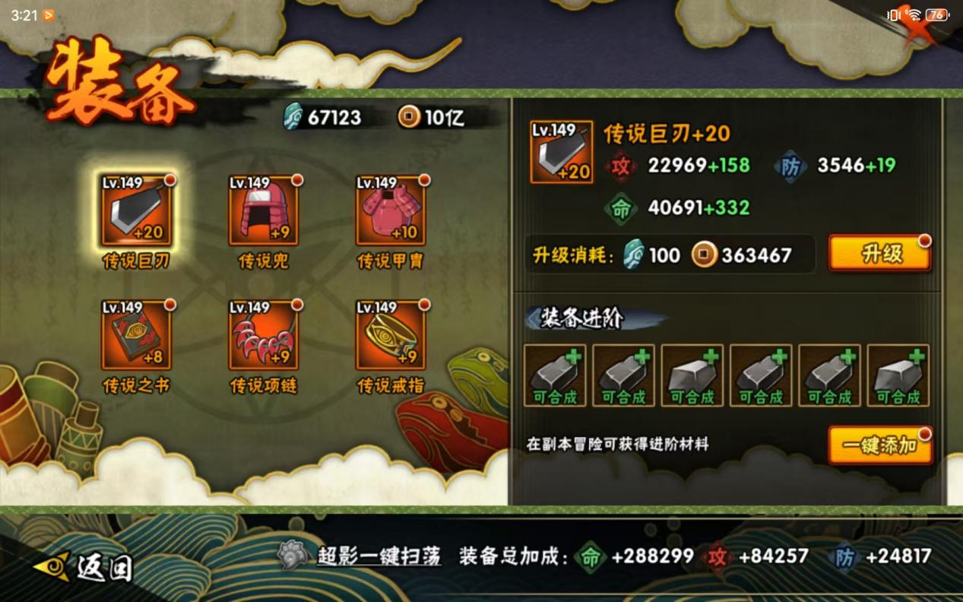
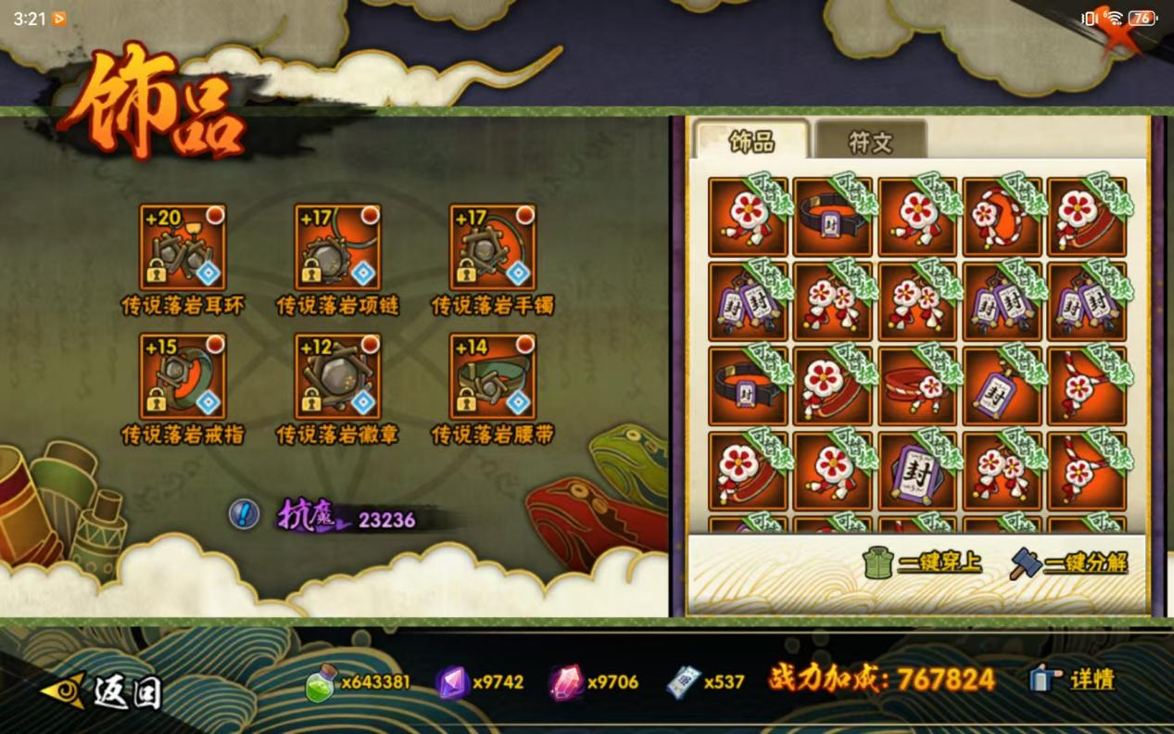
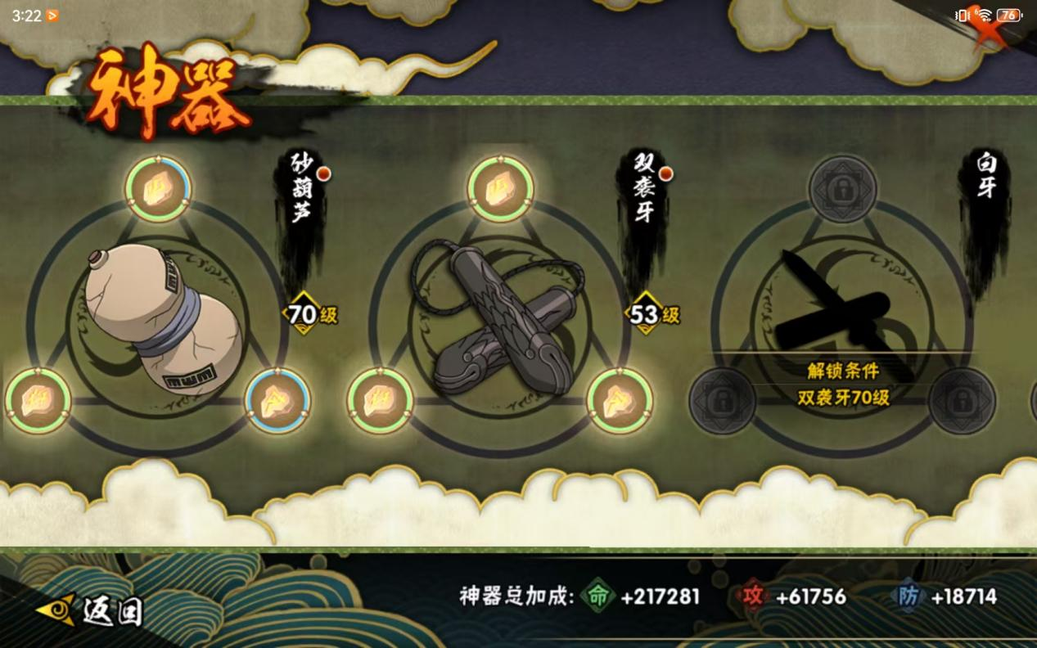
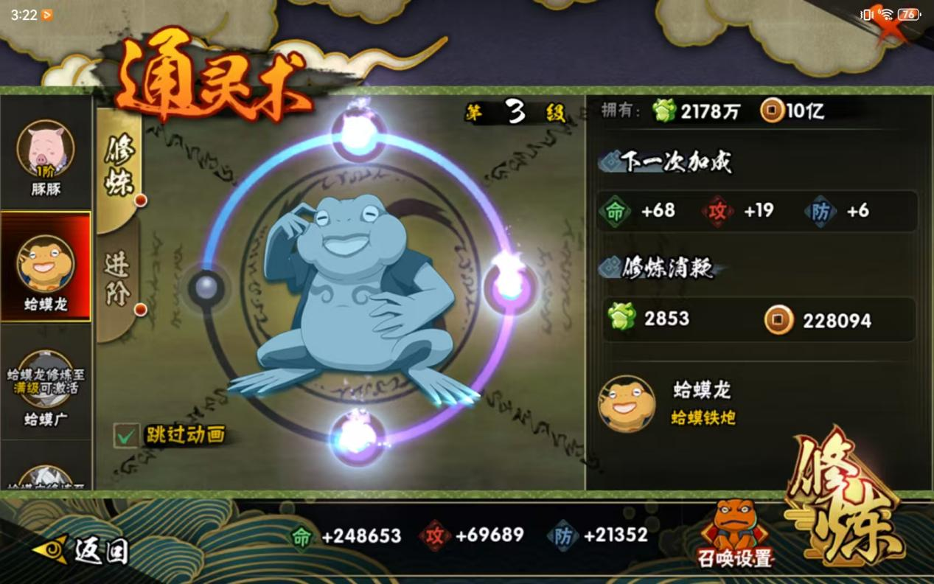

4.5 日常与赛季运营系统
游戏包含每日/周常任务、活跃宝箱、决斗场周胜（每周20胜可领600金币）、每月福袋等稳定福利体系。赛季性内容包含忍法帖（付费通行证）、幻之试炼（肉鸽玩法）、无差别忍者格斗大赛等。每月持续更新新忍者、新活动、平衡性调整，保持游戏新鲜感。
策划视角分析：日常运营系统的设计遵循“低门槛、高频次、稳收益”原则。每日活跃宝箱、周胜金币等福利设计确保了轻度玩家也能稳定积累资源（如攒金币抽高招）。同时，忍法帖、直购忍者等付费点穿插其中，形成了“免费玩家靠时间→付费玩家靠金钱→重度玩家两者兼有”的分层商业化体系。月度更新节奏（每月新忍者+活动+平衡调整）是游戏近十年长线运营的核心保障。

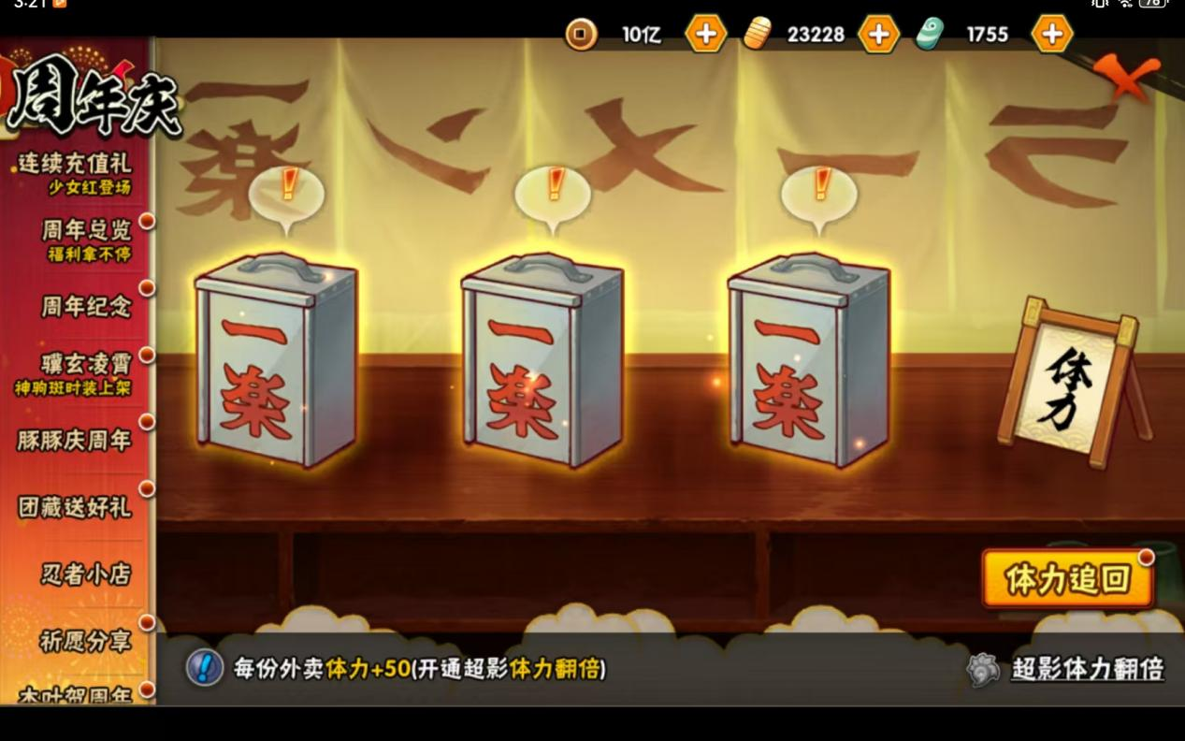

4.6 新版本更新内容（以2026年3月为例）
2026年3月19日新版本上线了包括迪达拉[晓创生]、奈良鹿台、干柿鬼鲛[青年]、志村团藏[漂泊寻者]等多名新忍者；新增团队副本“轮墓边狱”，掉落160级传说·究忍具；新增挂饰/吊坠部位及顿悟/升华功能；同步进行了多项平衡性调整与优化。

五、游戏整体评价

5.1 游戏优势
IP还原度高：作为万代南梦宫正版授权、岸本齐史领衔监修的作品，游戏在角色、技能、奥义、声优、剧情、场景等方面高度还原动漫原著，情怀拉满。这种“像素级”还原让IP粉丝获得了极高的情感满足。
格斗手感与竞技深度顶尖：连招流畅、打击感扎实；替身、秘卷、通灵博弈强，技术可弥补付费差距，高手操作上限极高。这使得游戏在格斗品类中建立了不可替代的竞争力。
忍者数量多、玩法丰富：超400名忍者，风格各异，机制多样；PVP决斗场、PVE副本、幻之试炼、组织战、无差别大赛等玩法全面覆盖。
福利尚可，高招可白嫖：日常/活动/决斗场稳定提供金币来源，高招S/A忍长期可攒；新手送强力忍者，月卡性价比高。
运营稳定、更新勤快：腾讯魔方长期运营，每月新忍/活动，攻略生态成熟，玩家基数大，近十年日活稳定在千万量级。

5.2 游戏劣势
氪金与平衡问题：点券/直购忍者常强度超标；新S忍获取周期长、成本高；版本平衡性差，强势忍者频繁洗牌，弱势忍者难以登场。这导致部分玩家产生“不氪金就打不过”的挫败感。
肝度高、养成周期长：日常重复、PVE枯燥；S忍需数月攒金币；通灵/秘卷/勾玉等养成系统形成“无底洞”，轻度玩家难以追赶。
服务器与优化问题：常被玩家戏称为“土豆服务器”，卡顿、掉帧、延迟频发，高配机型也不稳定，bug修复速度慢。
新手门槛高、环境差：超400名忍者机制各异，学习曲线陡峭；决斗场“摸头”嘲讽、外挂/代练泛滥，社区氛围恶劣。
内容重复、后期倦怠：日常/秘境/突袭等玩法高度重复，长期游玩易产生“打卡上班”的枯燥感。

5.3 改善意见与方案
平衡性优化：建议建立更透明的忍者强度分级和平衡性调整公示机制。每月发布“忍者强度周报”，对胜率异常（如＞55%或＜45%）的忍者进行及时调整。可参考“全服票选禁用忍者”模式，引入社区投票参与平衡治理，提高玩家对平衡性调整的认同感。
服务器优化：加大服务器投入，针对高发卡顿场景进行专项优化。扩大90帧机型适配范围（目前已支持多款机型），提升高端设备玩家的游戏体验。
内容多元化：在幻之试炼（肉鸽）的基础上，开发更多轻度PVE玩法，如“忍界大冒险”（roguelite探险）、“师徒对决”（剧情式对战）等，丰富PVE内容池，降低后期倦怠感。

5.4 总结分析
《火影忍者》手游是中国漫改动作手游领域的标杆之作。自2016年公测至今近十年，游戏凭借极致的IP还原、顶尖的格斗手感和稳定的长线运营，积累了超6亿注册用户，日活始终稳定在千万量级，在竞争激烈的手游市场中展现出了惊人的生命周期。
从产品设计角度看，游戏的成功可以归结为三个核心要素：第一，IP价值最大化——通过精良的美术、原版声优、名场面复刻，国内动漫热度火影忍者居高不下，将火影IP的情感价值转化为玩家长期留存的核心动力；第二，竞技深度构建——替身术博弈、奥义点管理、通灵兽战术等机制的设计，创造了“易上手、难精通”的格斗体验，让游戏具备了真正的竞技属性和观看性；第三，混合商业模式——免费玩家可通过时间积累获取高招S忍，付费玩家通过直购、忍法帖获得差异化体验，实现了用户规模与商业变现的平衡。
然而，游戏也面临着氪金平衡性争议、新手门槛过高、服务器优化不佳等挑战。这些问题如果得不到有效改善，可能会影响游戏在下一个十年的持续发展。
总的来说，《火影忍者》手游为漫改动作游戏品类提供了教科书级别的参考案例。其核心启示在于：一个IP游戏的长期成功，依赖的不是IP本身的流量红利，而是如何将IP价值与高品质玩法深度结合，并在长达十年的时间里持续投入运营和内容更新。对于从业者而言，这款游戏最值得学习的，是它在“情怀表达”与“竞技深度”之间找到的精准平衡，以及其精妙的资源-博弈闭环设计——奥义点、替身术、通灵兽三者之间的博弈链条，正是游戏“好玩”的本质所在。

